Опросный лист для подбора винтового домкрата
- Обратные координаты для связи.
Заполненный опросный лист перешлите в ООО «ПРИВОДНАЯ МЕХАНИКА»
Email: info@drivemeh.ru
Тел.: +7 (800) 302-11-90

- Укажите Ваши координаты для обратной связи.
Название компании:
Адрес:
Телефон:
ФИО контактного лица:
Опишите особые требования к домкрату (желательно приложить эскиз монтажа, отдельным файлом или же нарисовав схему от руки ниже)

Укажите потребное количество домкратов

- Осевая нагрузка.
Динамическая нагрузка на винт (в нормальном режиме), кН
Динамическая нагрузка на винт (максимально возможная, которая может возникнуть), кН
Статическая нагрузка на винт (максимально возможная, которая может возникнуть), кН
Направление нагрузки (растяжение винта \ сжатие \ растяжение и сжатие)
Вибрации (да \ нет)
Ударные нагрузки (да \ нет)
Боковые нагрузки на винт (да \ нет), подробно описать
Нагрузка по диаграмме Эйлера (1\2\3)
Эйлер 1 | Эйлер 2 | Эйлер 3
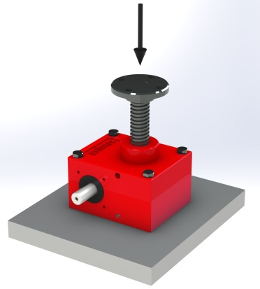 | 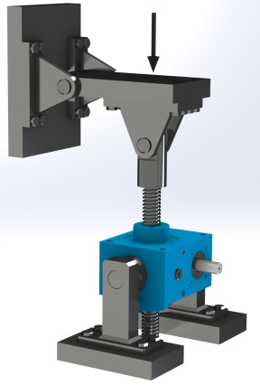 | 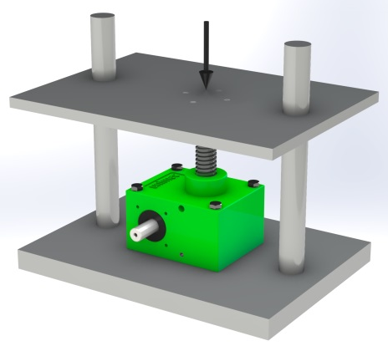

- Окружающие условия.
Температура воздуха вокруг домкрата, °С
Где установлен домкрат (на улице \ в помещении)
Влажность (повышенная \ нормальная)
Особые окружающие условия (запыленность \ масляный туман \ агрессивные среды \ другое – укажите)

- Параметры рабочего чикла.
Количество циклов\час
Время работы, ч\сутки
Время работы, суток\неделя
Ресурс работы, лет

- Конфигурация винта.
Что перемещается (винт \ гайка)
Длина хода, мм
Скорость перемещения, мм\мин
Положение винта в пространстве (горизонтально \ вертикально \ наклон)
Предпочтения по типу резьбы винта (трапецеидальная\ ШВП)

Исполнение конца винта (TM\TF\TFC\TOC\TOR\TPN (без наконечника))

ТМ | TF | TFC | TOC | TOR
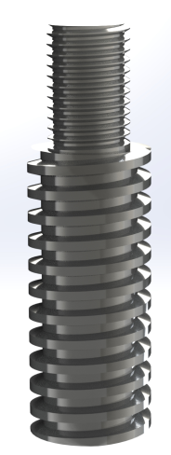 | 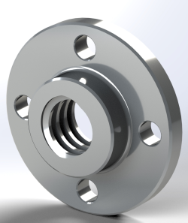 | 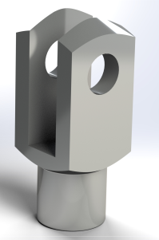 | 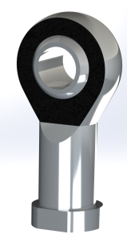 | 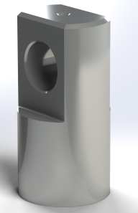

Требуется ли защитный гофр для винта (да \ нет)
Требуется ли защитная труба обратного конца винта (да \ нет)
Материал винта (нержавеющая сталь \ конструкционная сталь)

- Дополнительное оснащение домкрата (опции).
Гайка безопасности (работа домкрата на случай разрушения рабочей гайки) (да \ нет)
Гайка ограничения выхода винта из корпуса домкрата (да \ нет)
Устройство антипроворота винта с помощью продольного паза на винте с одной стороны (да \ нет)
Устройство антипроворота винта с помощью втулки на конце винта с пазом с двух сторон (да \ нет)
Поворотная цапфа (да \ нет)
Крепление корпуса домкрата (сквозные отверстия\отверстия с внутренней резьбой\монтажные лапы)
Труба обратного хода с проушиной (да \ нет)
Устройство выборки осевого люфта винта (да \ нет)
Бесконтактные датчики хода (да \ нет), количество
Датчик контроля температуры корпуса домкрата (да \ нет)
Датчик износа резьбы (да \ нет)
Датчик вращения червячного колеса (1 имп/ оборот или выше)
Труба обратного хода, заполненная смазкой винта
Автоматический программируемый смазчик резьбы на винте
Корпус домкрата из нержавеющей стали
Винт из нержавеющей стали
Концы винта из нержавеющей стали

- Параметры привода винта.
Фланец для электродвигателя (нет \ справа \ слева)
Размер фланца (B5\B14)
Параметры электродвигателя :
мощность
частота вращения вала (RPM)
напряжение(В), частота сети (Гц)
наличие тормоза (да\нет)

